Resumen de Investigación Operativa (Primer parcial)

Definición de Investigación Operativa (I.O.)
Tiene como objetivo, dado un conjunto de decisiones, elegir la mejor decisión. Visto de otra forma, asignar recursos o actividades de forma eficaz.

¿Qué es un modelo?
Un modelo consiste en una representación simplificada de la realidad facilitando la comprensión del sistema y su comportamiento. Es importante que al realizar un modelo no se simplifique llegando al punto de que se pierda información ni tampoco se lo represente con total fidelidad para evitar que se sume mucha complejidad.

En nuestro caso se modela planteando el máximo de los recursos como restricciones. Siempre sumamos a las restricciones la condición de no negatividad. Y en base a estas restricciones maximizamos o minimizamos la función objetivo dependiendo de si se trata de ganancias o de costos respectivamente.

Programación lineal
Una de las herramientas más importantes de la optimización matemática es la programación lineal, está compuesto por una función objetivo a optimizar y un conjunto de restricciones que limitan o condicionan dicho objetivo. Tanto la función objetivo como las restricciones, son funciones lineales.

En programación lineal solo podemos maximizar o minimizar un solo parámetro. Generalmente se utilizan las llamadas “unidades monetarias” denotadas por las siglas u.m.. Y los parámetros suelen ser:
$Ingresos-Egresos=Beneficios$
$Ventas-Costos=Contribución Marginal$

Los pasos a seguir son los siguientes:
- La idea es encontrar nuestra función objetivo o económica.
- Plantear debajo de la función objetivo las palabras $"s.a."$ que implica que la función objetivo está sujeto a ciertas restricciones y abrir una llave ({) para escribir todas las restricciones que encontremos. Importante: No olvidarse de la condición de no negatividad.
- Resolvemos aplicando algún método.

Modelo general
$Max (o Min) z=c_{1}x_{1}+c_{2}x_{2}+...+c_{n}x_{n}$
$s.a.:$
$a_{11}x_{1}+a_{12}x_{2}+...+a_{1n}x_{n}(≤;=;≥)b_{1}$
$a_{21}x_{1}+a_{22}x_{2}+...+a_{2n}x_{n}(≤;=;≥)b_{2}$
$...+...+...+...(≤;=;≥)...$
$a_{m1}x_{1}+a_{m2}x_{2}+...+a_{mn}x_{n}(≤;=;≥)b_{m}$
$x_{j}≥0, j=0,1,...,n$

Método Gráfico
Este método sirve para cuando hay dos variables. Ya que si hubiera tres o más deberíamos modelar en $ℜ^{n}$ y se vuelve poco práctico.

Primero despejamos las rectas de las restricciones, para ello hay dos formas:
- Despejando la ecuación segmentaria de las restricciones, donde los denominadores de los parámetros nos dice en donde corta al eje
- Planteando dos ecuaciones con la restricción, una en la que solo el primer parámetro es 0 y otra en la que solo el segundo parámetro es 0.

Luego de haber despejado y graficado las rectas de cada restricción, se grafica el area que involucra cada restricción a partir de la recta de la misma. Para ello se pone un punto aleatorio (por ejemplo $(x_{1}=0, x_{2}=0)$ ) y se verifica si cumple o no la restricción, a partir de esto determinaremos si el región es la que contiene al punto o la que no.

Luego de graficar todas las regiones, trazaremos

Por último, para establecer la respuesta del ejercicio, tenemos que notar:
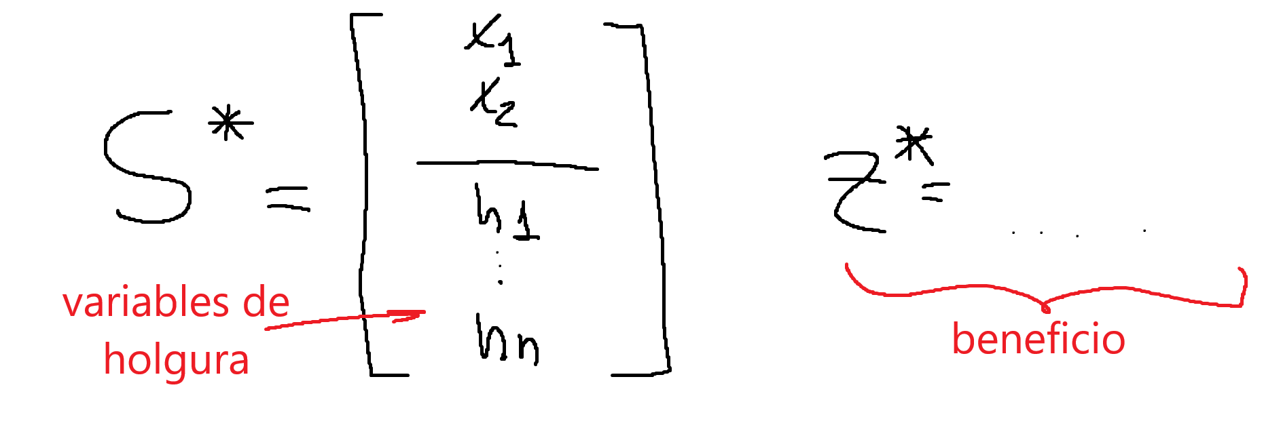
Las restricciones que se cruzan en el punto $Q*$ se llaman activas y a las otras se llaman inactivas. En el método gráfico, si el óptimo se encuentra por sobre las rectas relacionadas a la restricción, decimos que la restricción es activa.

Teoremas básico de la programación lineal
Dado un programa lineal en su forma estándar:
$Max z=c⋅x$
s/a
$A⋅x=b$
$x≥0$
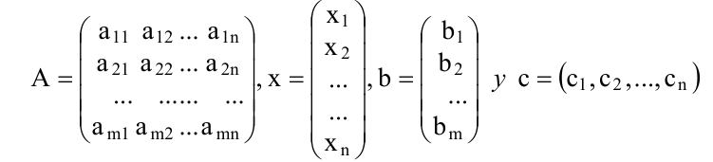

Tipos de soluciones
- Solución: Es toda n–upla $(x_{1}; x_{2}; …, x_{n})^{T}$ que satisface el sistema de restricciones$Ax = b$.
- Solución factible: Es toda solución que además satisface la condición de no negatividad de las variables.
- Solución básica: Es toda solución que posee, a lo sumo, $m$ componentes distintas de cero (es decir al menos $n – m$ componentes nulas). Así, el sistema $Ax = b$ puede expresarse siempre en términos de una base cualquiera como $Bx_{b}+Nx_{N} =b$
siendo:
- $B$: una base de vectores de la matriz A
- $x_{B}$: vector de variables básicas (cada componente de xB recibe el nombre de variable básica)
- $N$: matriz correspondiente a la “no base” (integrada por los n – m vectores restantes de A no incluidos en B)
- $x_{N}$: vector de variables no básicas (cada una de las n – m componente nulas de xN recibe el nombre de variable no básica)
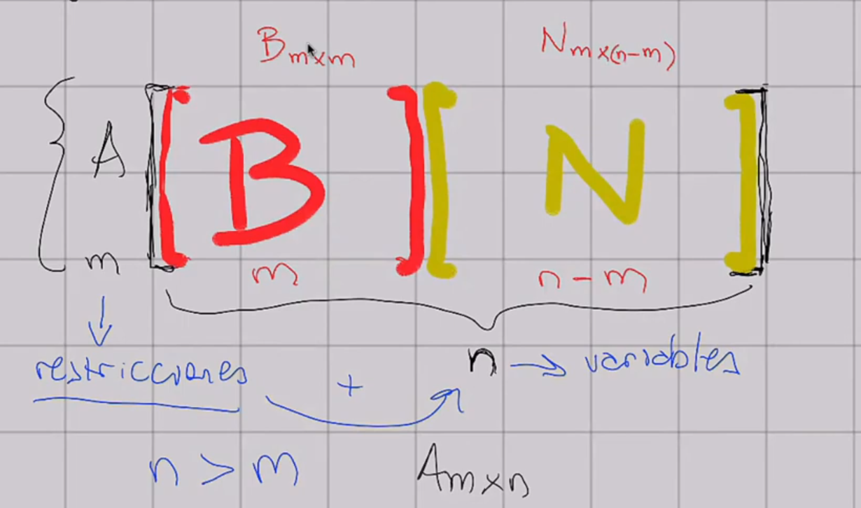
- Solución básica factible: Es toda solución básica en la cual todas sus variables básicas son no negativas.
- Solución básica factible no degenerada: Es toda solución básica factible con exactamente m componentes estrictamente positivas. Si la solución posee menos de m componentes estrictamente positivas (es decir, más de n – m componentes nulas) se denomina solución básica factible degenerada.
Si un programa lineal no tiene solución, diremos que el programa es no factible.

N° máximo de puntos extremos que puede tener un problema es:
$C_{n, m}=\frac{n!}{(n-m)!⋅m!}$

Teoremas fundamentales de la programación lineal
- Teorema. El conjunto de todas las soluciones factibles de un programa lineal es un conjunto convexo cerrado.

- Teorema fundamental de la programación lineal: Dado un programa lineal en su forma estándar que verifica la hipótesis de rango completo:
  - Si hay una solución factible también hay una solución básica factible.
  - Si hay una solución factible óptima también hay una solución básica factible óptima.

- Teorema de Equivalencia. Dado un programa lineal en su forma estándar que verifica la hipótesis de rango completo. Sea K el conjunto convexo de sus soluciones factibles (polítopo). Un punto x es punto extremo de K si, y sólo si, es una solución básica factible

- Teorema. La función objetivo de un programa lineal alcanza su óptimo en al menos un punto extremo del conjunto de soluciones factibles. Si el óptimo se produce en más de un punto extremo, entonces también se produce en todo punto que es combinación de los otros.


Es decir, la solución óptima la voy a encontrar entre puntos extremos y no en puntos internos de ese conjunto convexo.

Solución conceptual
Conjunto de pasos que me permiten obtener la solución óptima.
Básicamente consiste en calcular el valor que toma la función económica en cada punto extremo y seleccionar el mejor.
Para obtener un punto extremo:
- Se expresa el problema línea en forma estándar
- De la matriz $A$ se selecciona una base
- Resolvemos el sistema normal de Cramer que se obtiene haciendo cero las $n-m$ incógnitas que no acompañan a la base.
- Si todas las incógnitas que resultan de resolver el sistema de Cramer son no negativas, esta solución, con el agregado de los $n-m$ ceros anteriores, nos proporciona un punto extremo.
Como el número de puntos extremos es finito, se repite el proceso hasta agotar todos los casos posibles, es decir, todas las combinaciones de $n$ vectores de la matriz $A$ tomados de a $m$.

Tipos de restricciones
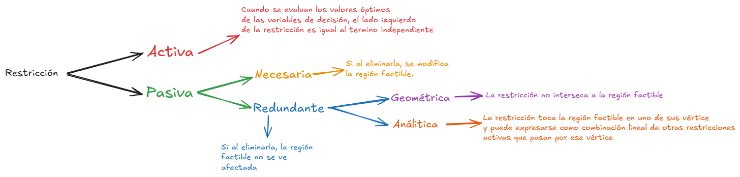

Método Simplex
El método Simplex es un procedimiento iterativo que partiendo de un punto extremo se va moviendo sucesivamente hacia otros puntos extremos, mejorando en cada uno de ellos el valor de la función objetivo (o en el peor de los casos, manteniéndolo), hasta llegar al óptimo o a la conclusión que la solución no está acotada.

Se tienen dos condiciones:
- La condición de factibilidad: garantiza que partiendo de una solución básica factible sólo serán generadas sucesivas soluciones básicas factibles
- La condición de optimización: que permite reconocer cuando se ha llegado al óptimo y asegura que cada nueva solución generada no empeorará el actual valor de la función objetivo.

Se supone que las soluciones básicas factibles son no degeneradas (hipótesis de no degeneración).

Maximizar una función z, c es un vector columna, y x es un vector fila. Sujeto a una matriz A, por el conjunto de x igual a las restricciones y que todas las x sean 0 o positivas. A la matriz “A” lo llamamos matriz de coeficientes tecnológicos. y la matriz “b” es la matriz de las restricciones. Expresado numéricamente decimos que:
$max z=c⋅x$
$A⋅x=b$

Existe un subconjunto de columnas que representan una base y que por ello cumplen la condición de ser linealmente independientes, la matriz base que se agrupan en una base conforman una matriz cuadrada. La otra matriz que queda conformada la llamamos matriz no básica. B es cuadrada, y no me importa como sea N.

Al conjunto de x que multiplican a B lo llamamos $x_{B}$ mientras que al conjunto de x que multiplican a N lo llamamos $x_{N}$:
$A⋅x=b$
$B{⋅x}_{b}+N⋅x_{N}=b$
En base a esto, podemos decir que $N$ puede generarse como combinación lineal de $B$:
Siendo $N_{j}$ una columna j de $N$
$N_{j}=c_{1}B_{1}+c_{2}B_{2}+...+c_{n}B_{n}$
Cambió la nomenclatura $c→y$. Son números que al multiplicarlos por $B$, genero $N_{j}$
$N_{j}=y_{1j}B_{1}+y_{2j}B_{2}+...+y_{nj}B_{n}$
$Y_{j}=(y_{1j}, y_{2j}, ..., y_{nj})^{T}$ son un conjunto de escalares que se relaciona con $N_{J}$
$N_{j}=B⋅Y_{j}$
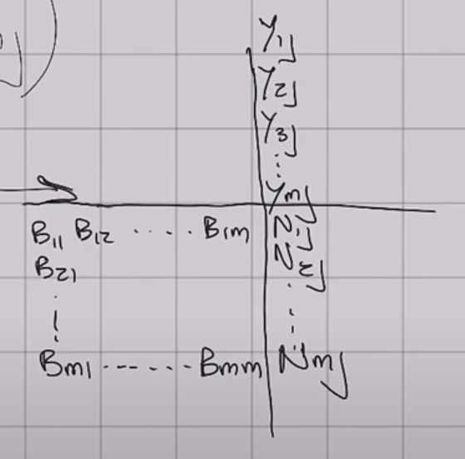
$N_{j}=B⋅Y_{j}$ (1)
$B^{-1}⋅N_{j}=B^{-1}⋅B⋅Y_{j}$
$B^{-1}⋅N_{j}=I⋅Y_{j}=Y_{j}$
$Y_{j}=B^{-1}⋅N_{j}$
Esa columna $N_{j}$ puede generarse como multiplicación de un conjunto de números con la base. Para obtenerlos debo multiplicar esa inversa de la base ($B^{-1}$).

Siguiendo con la idea de:
$Bx_{B}+Nx_{N}=b$
Si supongo todas las $x_{N}=0$
$x=(x_{1},x_{2}, ..., x_{m}, 0, 0, 0, 0)$
$Bx_{B}+Nx_{N}=b⇒Bx_{B}=b$ (2)

De (1) y (2):
$(2)-(1)⋅θ_{j}, θ_{j}≥0$
$B⋅x_{B}-B⋅Y_{j}⋅θ_{j}=$
$={(B⋅x}_{B}-B⋅Y_{j}⋅θ_{j})=$
${=B⋅(x}_{B}-Y_{j}⋅θ_{j})+N_{j}⋅θ_{j}=$
Ahora, siendo r: un indice particular entre 1 y m
$(x_{1}-θ_{j}⋅y_{1j})B_{1}+(x_{2}-θ_{j}{⋅y}_{2j})B_{2}+...+(x_{r}-θ_{j}⋅y_{rj})B_{r}+...+(x_{m}-θ_{j}⋅y_{mj})B_{m}+θ_{j}⋅N_{j}$
De manera más resumida:
$\sum_{i=1, i≠r}^{m}{}(x_{i}-θ_{j})⋅B_{i}+θ_{j}⋅N_{j}=b$
Nota:
- El subíndice j ➡ NO BASE
- El subíndice i ➡ BASE
Siempre que se habla de $A_{j}$ habla de la no base y siempre que hable de $A_{i}$ es la base

Condición de factibilidad
$θ_{j}=min\{\frac{x_{i}}{y_{ij}}, y_{ij}>0, i=1, ..., m\}$
supongamos $i=r⇒θ_{j}=\frac{x_{r}}{y_{rj}}$
$(x_{1}-\frac{x_{r}}{y_{rj}}⋅y_{1j})B_{1}+(x_{2}-\frac{x_{r}}{y_{rj}}{⋅y}_{2j})B_{2}+...+(x_{r}-\frac{x_{r}}{y_{rj}}⋅y_{rj})B_{r}+...+(x_{m}-\frac{x_{r}}{y_{rj}}⋅y_{mj})B_{m}+{\frac{x_{r}}{y_{rj}}⋅N}_{j}$
$(x_{1}-\frac{x_{r}}{y_{rj}}⋅y_{1j})B_{1}+(x_{2}-\frac{x_{r}}{y_{rj}}{⋅y}_{2j})B_{2}+...+(x_{r}-x_{r})B_{r}+...+(x_{m}-\frac{x_{r}}{y_{rj}}⋅y_{mj})B_{m}+\frac{x_{r}}{y_{rj}}⋅N_{j}$
$(x_{1}-\frac{x_{r}}{y_{rj}}⋅y_{1j})B_{1}+(x_{2}-\frac{x_{r}}{y_{rj}}{⋅y}_{2j})B_{2}+...+0+...+(x_{m}-\frac{x_{r}}{y_{rj}}⋅y_{mj})B_{m}+\frac{x_{r}}{y_{rj}}⋅N_{j}$
Compactando:
$\sum_{i=1, i≠r}^{m}{}(x_{i}-\frac{x_{r}}{y_{rj}}{⋅y}_{ij})⋅B_{i}+\frac{x_{r}}{y_{rj}}N_{j}=b$
Todo $N_{j}∉B$ puede reemplazará a cualquier $B_{i}∈B$ y si esto pasa la nueva B tiene vectores l.i. . Permite pasar de una solución básica a otra solución básica.

Condición de optimización
De la misma manera se puede hacer la misma suposición con la función objetivo luego de separar en variables básicas y no básicas:
$z=c⋅x$
$z=c_{B}⋅x_{B}+c_{N}⋅x_{N}$
Si realizo la misma suposición:
$z=c_{B}⋅x_{B}=\sum_{i}{}c_{i}⋅x_{i}$
Después, si aplicamos la condición de factibilidad
$\sum_{i}{}c_{i}⋅{(x}_{i}-θ_{j}⋅y_{ij})+θ_{j}⋅c_{j}$
$\sum_{i}{}c_{i}⋅x_{i}-θ_{j}\sum_{i}{}c_{i}⋅y_{ij}+θ_{j}⋅c_{j}$
$\sum_{i}{}c_{i}⋅x_{i}+θ_{j}⋅(c_{j}-\sum_{i}{}c_{i}⋅y_{ij})$
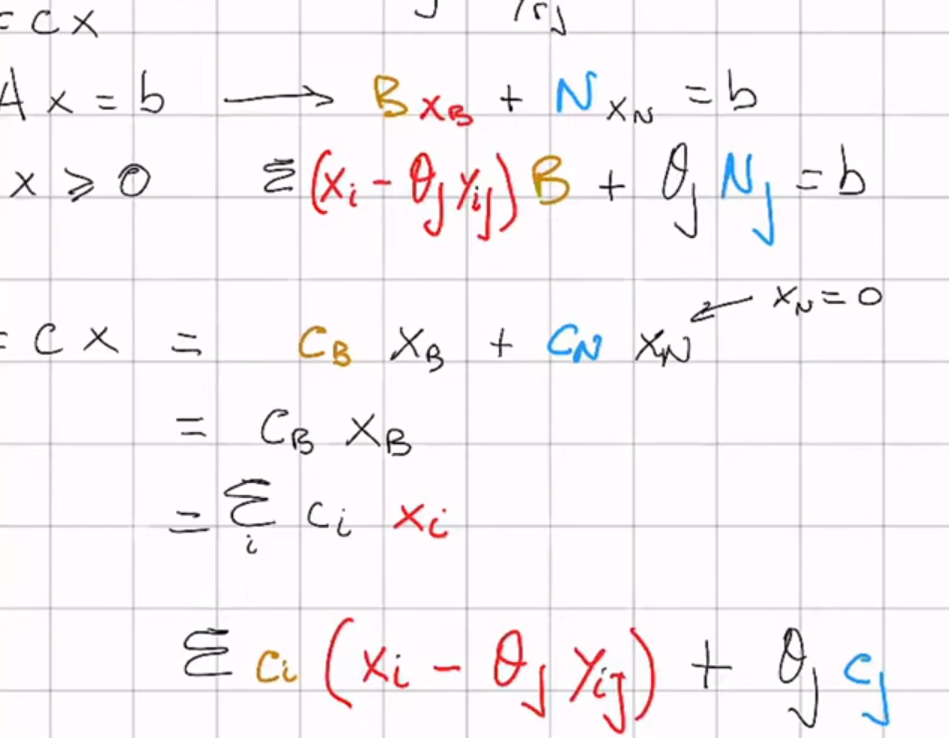
Un pequeño detalle es que: $z_{j}=\sum_{i}{}c_{i}⋅y_{ij}$ y $c_{i}⋅x_{i}=z_{0}$
$\sum_{i}{}z_{0}+θ_{j}⋅(c_{j}-z_{j})$
En el caso que $(c_{j}-z_{j})>0⇒z>z_{0}$ $(c_{j}-z_{j})≤0⇒z≤z_{0}$
Si $(c_{j}-z_{j})>0⇒z>z_{0}⇒mejoró la función objetivo$

Pasos del método - Forma matricial
- Forma estándar:
$Max z=c⋅x$
s/a
$A⋅x=b$
Encontrar $B, N, x_{B}, x_{N}=0, c_{B}, c_{N}$

- Calcular $Y:N=B⋅Y$ ($Y_{j}, N_{j})→N_{j}=B^{-1}⋅Y_{j}$
$Y=B^{-1}⋅N$

- $z_{j}=\sum_{i}{}c_{i}⋅y_{ij}→Para todo valor de j: c_{b}⋅Y$

- ${(c}_{j}-z_{j}) ∀j∈N$:
  - Todas sean $≤0⇒Óptimo$
  - $∃c_{j}-z_{j}>0, elijo el máximo j de la N. Decimos que "Entra" a la base$

- $θ_{j}=min\{\frac{x_{i}}{y_{ij}}, y_{ij}>0, i∈B\}→supongamos que el que cumple tiene subíndice r=θ_{j}=\frac{x_{r}}{y_{rj}}$

- Nueva solución $x'$
$Nueva solución {x'}_{i}=x_{i}-θ_{j}y_{ij}=x_{i}-\frac{x_{r}}{y_{rj}}y_{ij}$
${x'}_{r}=x_{r}-\frac{x_{r}}{y_{rj}}y_{rj}=0$
${x'}_{j}=θ_{j}=\frac{x_{r}}{y_{rj}}$
$z=c_{B}⋅x_{B}$

Sensibilidad
Es importante destacar que el análisis de sensibilidad supone que los coeficientes varían sólo uno a la vez manteniendo los restantes parámetros tal cual se plantearon en la forma original.
- Cambios en los coeficientes de la función objetivo.
- Cambios en los términos independientes de las restricciones.
- Cambios en los coeficientes tecnológicos.
- Agregado de una nueva variable.
- Agregado de una nueva restricción.

Cambios en los coeficientes de la función objetivo
Sea $Δc_{k}$ la cantidad en la que varía $c_{k}$.
Si $x_{k}$ es una variable no básica el único efecto que se produce es el cambio del valor $c_{k}-z_{k}$ correspondiente a la columna $A_{k}$. Luego, para que la tabla siga siendo la tabla del óptimo,
$c_{k}+Δc_{k}-z_{k}≤0⇒Δc_{k}≤-(c_{k}-z_{k})$
Si $Δc_{k}≤-(c_{k}-z_{k})$, la solución actual seguirá siendo óptima. El valor de la función objetivo no cambia puesto que $x_{k}=0$

Si $x_{k}$ es una variable básica el cambio $Δc_{k}$ en $c_{k}$ afecta a todos los valores $c_{j}-z_{j}$ no básicos. De esta forma, para que la tabla siga siendo óptima:
$max_{y_{kj}>0}\frac{c_{j}-z_{j}}{y_{kj}}≤Δc_{k}≤min_{y_{kj}<0}\frac{c_{j}-z_{j}}{y_{kj}}$
Con $Δc_{k}$ restringida mediante estos límites la base permanece óptima, el punto de óptimo no varía y el nuevo valor de $Z*=Z_{actual}+Δc_{k}⋅x_{k}$

A modo de explicarlo con mis palabras para que se entienda mejor, el apunte da un ejemplo:
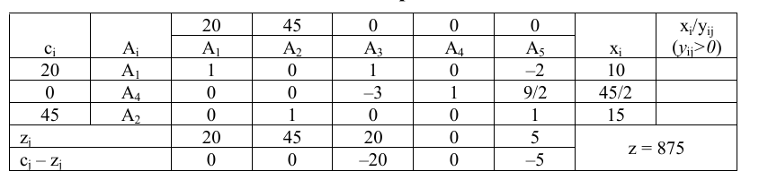

Si variamos el $c_{1}$ un determinado $Δc_{1}$ (teniendo en cuenta que $A_{1}$ ocupa la base), el proceso es el siguiente:
Recorremos toda la fila respectiva al $A_{1}$, obtenemos los $y_{ij}$ y agrupamos según si es positivo o negativo. En el caso para el $A_{1}$ nos queda:
$y_{kj}>0→[1, 1]$
$y_{kj}<0→[-2]$
Después lo que se hace son los cálculos de $\frac{c_{j}-z_{j}}{y_{kj}}$, viendo el máximo para los $y_{kj}>0$ y los mínimos para los $y_{kj}<0$:
$y_{kj}>0→max[\frac{-20}{1}]=-20$
$y_{kj}<0→min[\frac{-5}{-2}]=2,5$
Y armamos la expresión entera indicando el intervalo
$max_{y_{kj}>0}\frac{c_{j}-z_{j}}{y_{kj}}≤Δc_{k}≤min_{y_{kj}<0}\frac{c_{j}-z_{j}}{y_{kj}}$
$-20≤Δc_{1}≤2,5$
Para el caso de que no haya $y_{kj}>0$ o $y_{kj}<0$ se utiliza el $-∞$ o el $∞$ respectivamente.

Cambios en los términos independientes de las restricciones
El término independiente correspondiente a la disponibilidad de horas de mano de obra es igual a un valor y cualquier cambio en él equivale a desplazarse paralelamente a la restricción hasta lograr que la misma se satisfaga.
Nuevamente:
$max_{r_{ik}>0}\frac{-x_{i}*_{actual}}{r_{ik}}≤Δb_{k}≤max_{r_{ik}<0}\frac{-x_{i}*_{actual}}{r_{ik}}$
Con $Δb_{k}$ restringida mediante estos límites la base se mantendrá óptima, los nuevos valores de las variables básicas estarán dados por $x_{i}*_{actual}+r_{ik}⋅Δb_{k}$ y el valor de la función objetivo será $z=z_{actual}+\sum_{i∈I_{B}}{}c_{i}⋅r_{ik}⋅Δb_{k}$



Si variamos el $b_{1}$ un determinado $Δb_{1}$, el proceso es el siguiente:
Se obtiene los $x_{i}*_{actual}=[10, \frac{45}{2}, 15]$
Se obtienen la matriz inversa de la base (recordando que la inversa de la base está debajo de las variables de holgura):
$B^{-1}=$
 | 1 | 0 | -2
 | -3 | 1 | $-\frac{9}{2}$
 | 0 | 0 | 1
Se dividen los $x_{j}$ por los elementos de la misma fila con respecto a la columna de la variable de holgura relacionada a la restricción. Paso seguido se ordenan los resultados dependiendo de si $r_{ik}>0$ o $r_{ik}<0$
$\frac{x_{1}}{r_{11}}=\frac{-10}{1}=-10$
$\frac{x_{1}}{r_{12}}=\frac{-45/2}{-3}=\frac{15}{2}$
$\frac{x_{1}}{r_{13}}=\frac{15}{0}=⊘$
Se obtiene el máximo y el mínimo de los resultados positivos y negativos respectivamente, para formar la expresión
$max_{r_{i1}>0}\frac{-x_{i}*_{actual}}{r_{i1}}≤Δb_{1}≤max_{r_{i1}<0}\frac{-x_{i}*_{actual}}{r_{i1}}$
$-10≤Δb_{1}≤\frac{15}{2}$

Cambios en los coeficientes tecnológicos
Una variación en un coeficiente tecnológico asociado a una variable básica de la solución óptima puede afectar a toda la tabla, causa por la cual la actual solución puede resultar inadmisible, no óptima o no básica.
Nos limitaremos entonces al estudio de variaciones en los coeficientes tecnológicos no básicos.

Para una solución óptima, $c_{j}-z_{j}≤0 ∀ A_{j}$ (caso de maximización). Frente a un cambio en los coeficientes tecnológicos de la variable no básica $x_{k}$, bastará con analizar el correspondiente $c_{k}-z_{k}$. Sea $A'_{k}$ el nuevo vector de coeficientes, tendremos:
$B^{-1}⋅A'_{k}=Y'_{k}$
${z'}_{k}=c_{B}⋅Y'_{k}$
Luego, si $c_{k}-z'_{k}≤0$ la solución actual seguirá siendo óptima. Si $c_{k}-z'_{k}>0$, $x_{k}$ ingresa a la base y se continúa iterando en la manera habitual

Agregado de una nueva variable
Una vez resuelto el problema puede ser de interés conocer el efecto que produciría la introducción de una nueva variable de decisión.
La idea es ver si al incluir la nueva variable, está formará parte de la base o no.
Para ello, si $x_{nueva}$ fuera incorporada al modelo con los coeficientes tecnológicos dados por $A_{nueva}$ y coeficiente económico $c_{nueva}$, el cálculo de:
$c_{nueva}-z_{nueva}=c_{nueva}-c_{B}Y_{nueva}$
Nos permite concluir si la solución actual sigue siendo óptima o no.


Si ahora dijéramos que a nuestro problema se añade una variable $x_{3}$, con contribución marginal de 30 y insumiría 1,5 y 2 de materiales, se pondría en producción?

Primero, se calcula $B^{-1}$ y se multiplica por $A_{nueva}$ para obtener $Y_{nueva}$
$B^{-1}=$
 | 1 | 0 | 2
 | 3 | 1 | $\frac{3}{2}$
 | 0 | 0 | 1
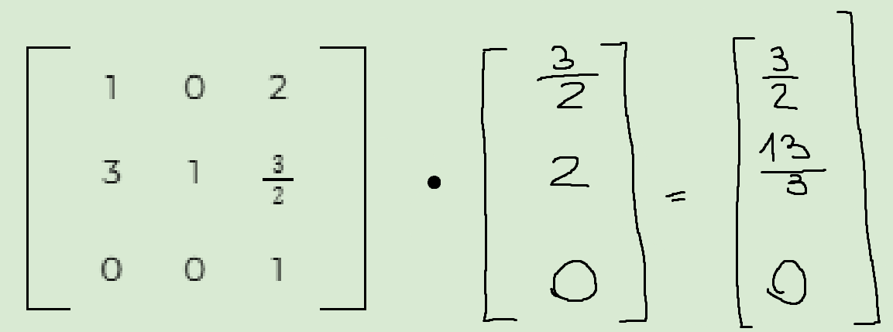
Ahora calculamos $z_{j}$ como si se tratase de una variable más:
$z_{nueva}=\frac{3}{2}⋅20+\frac{13}{3}⋅0+45⋅0=30$
$c_{nueva}-z_{nueva}=30-30=0 ≥0⇒entra en la base$

Agregado de una nueva restricción
Una nueva restricción puede afectar la factibilidad de la solución óptima corriente sólo si es activa. Consecuentemente el primer paso es chequear si dicha solución satisface la restricción. Si esto ocurre la solución óptima actual permanece invariable, caso contrario la nueva restricción debe incorporarse al sistema.

Dado un problema resuelto por simplex, es decir, estamos en el óptimo de un problema. La idea es incorporar la restricción y ver si la misma es activa o no. Para ello, se reemplaza los valores del conjunto solución en la nueva restricción para ver si es activa o no.
- Si la restricción es inactiva, la solución actual sigue siendo óptima
- Si la restricción es activa, la solución actual no sería óptima y debería realizar nuevamente el método teniendo en cuenta esta nueva restricción.

Resumen
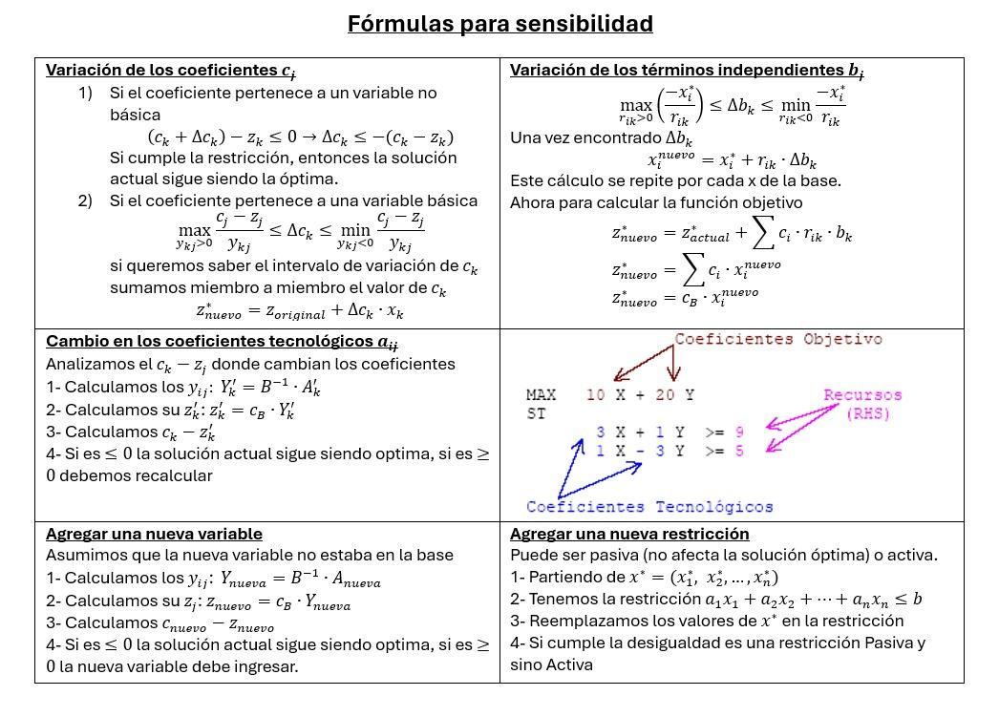

Costos reducidos, costos marginales (o precio dual)

Costos reducidos
En el óptimo, los costos reducidos brindan información sobre los cambios que pueden sufrir los cj de las variables no básicas. En efecto, para cualquier variable no básica su costo reducido indica la cantidad en la cual hay que mejorar el coeficiente económico de dicha variable de modo que ésta tenga oportunidad de integrar una nueva solución óptima. (Si la solución óptima actual es degenerada puede ocurrir que la variable integre la nueva solución óptima con valor nulo).

Costos marginales
También se lo conoce por el nombre de precio sombra, valor implícito, precio dual. Permiten reconocer cuál es la cantidad máxima que estaríamos dispuestos a pagar por una unidad adicional de un determinado recurso.

Dualidad
Dados un programa primal y su correspondiente dual, la tabla de óptimo de uno cualquiera de ellos nos revelará la solución óptima del otro.

La idea es que si el problema es de maximización, vamos a poder encontrar los valores de las variables del programa dual en la fila (si hablamos del simplex) de $c_{j}-z_{j}$ pero invertidas, es decir:
$Si el problema es de maximización →{S^{∗}}_{j}=-(c_{j}-z_{j})$
Pero, si el problema original es de minimización con restricciones de tipo $≥$, los valores óptimos de las variables de holgura duales estarán dados por:
$Si el problema es de minimización→{S^{∗}}_{j}=(c_{j}-z_{j})$

Si bien los $c_{j}-z_{j}$ se denominan los costos reducidos y cobran sentido para las variables de decisión,

